NAMA : DIMAS ADI NUGROHO

KELAS : 4D

NIM : 201751048

1. Apa itu pengenalan pola dalam computer serta sebutkan masing- masing tahapan pengenalan pola.
2. Terdapat *dataset* sebagai berikut pada table 1.

Klasifikasilah mengunakan algoritma naïve bayes dan ujilah x nilai yang akan keluar apabila inputannya sebagai berikut: Jika ada sebuah data uji berupa mahasiswa dengan nilai fitur: jenis kelamin = laki-laki, status mhs = bekerja, umur = 25, dan ipk=2.85 masuk kelas manakah status kelulusasn untuk MHS tersebut?

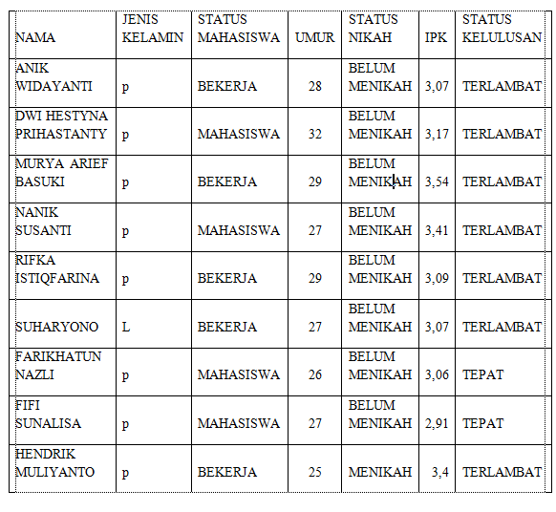

Jawab

1. Pengenalan Pola di Dalam Komputer adalah Mengelompokkan data numerik dan simbolik (termasuk [citra](http://temukanpengertian.blogspot.com/2013/08/pengertian-pencitraan-imaging.html)) secara otomatis oleh mesin (komputer)

Tahapan pengenalan pola :

1. Learning

* Supervised learning (Classification)
* Unsupervised Learning (Clustering)

1. Detection
2. Metode Naïve Bayes

$$P(H|X)=\frac{P\left(X | H\right)P(H)}{P(X)}$$

**Nilai Probabilitasnya:**

* Probabilitas variabel target “Status Kelulusan”

*P*(Terlambat) = 7/9 = 0.78

*P*(Tepat) = 2/9 = 0.22

* Probabilitas variabel prediktor “Jenis Kelamin”

*P* Jekel = (P | Terlambat) = 6/7 = 0.86

*P* Jekel = (L | Terlambat) = 1/7 = 0.14

*P* Jekel = (P | Tepat) = 2/2 = 1

*P* Jekel = (L | Tepat) = 0/2 = 0

* Probabilitas variabel prediktor “Status Mahasiswa”

*P* Status Mahasiswa = (Bekerja | Terlambat) = 5/7 = 0.71

*P* Status Mahasiswa = (Mahasiswa | Terlambat) = 2/7 = 0.29

*P* Status Mahasiswa = (Bekerja | Tepat) = 0/7 = 0

*P* Status Mahasiswa = (Mahasiswa | Tepat) = 2/2 = 1

* Probabilitas variabel prediktor “Umur”

*P* Umur = (25 | Terlambat) = 1/7 = 0.14

*P* Umur = (26 | Terlambat) = 0/7 = 0

*P* Umur = (27 | Terlambat) = 2/7 = 0.29

*P* Umur = (28 | Terlambat) = 1/7 = 0.14

*P* Umur = (29 | Terlambat) = 2/7 = 0.29

*P* Umur = (32 | Terlambat) = 1/7 = 0.14

*P* Umur = (25 | Tepat) = 0/2 = 0

*P* Umur = (26 | Tepat) = 1/2 = 0.5

*P* Umur = (27 | Tepat) = 1/2 = 0.5

*P* Umur = (28 | Tepat) = 0/2 = 0

*P* Umur = (29 | Tepat) = 0/2 = 0

*P* Umur = (32 | Tepat) = 0/2 = 0

* Probabilitas variabel prediktor “Status Nikah” (Tidak digunakan)

*P* Status Nikah = (Belum Menikah | Terlambat) = 6/7 = 0.86

*P* Status Nikah = (Menikah | Terlambat) = 1/7 = 0.14

*P* Status Nikah = (Belum Menikah | Tepat) = 2/2 = 1

*P* Status Nikah = (Menikah | Tepat) = 0/2 = 0

* Probabilitas variabel prediktor “IPK” (Tidak digunakan)

*P* IPK = (2,91 | Terlambat) = 0/7 = 0

*P* IPK = (3,06 | Terlambat) = 0/7 = 0

*P* IPK = (3,07 | Terlambat) = 2/7 = 0.29

*P* IPK = (3,09 | Terlambat) = 1/7 = 0.14

*P* IPK = (3,17 | Terlambat) = 1/7 = 0.14

*P* IPK = (3,40 | Terlambat) = 1/7 = 0.14

*P* IPK = (3,41 | Terlambat) = 1/7 = 0.14

*P* IPK = (3,54 | Terlambat) = 1/7 = 0.14

*P* IPK = (2,91 | Tepat) = 1/2 = 0.5

*P* IPK = (3,06 | Tepat) = 1/2 = 0.5

*P* IPK = (3,07 | Terpat) = 0/2 = 0

*P* IPK = (3,09 | Tepat) = 0/2 = 0

*P* IPK = (3,17 | Tepat) = 0/2 = 0

*P* IPK = (3,40 | Tepat) = 0/2 = 0

*P* IPK = (3,41 | Tepat) = 0/2 = 0

*P* IPK = (3,54 | Tepat) = 0/2 = 0

**Ditanya :**

jenis kelamin = laki-laki, status mhs = bekerja, umur = 25, dan ipk=2.85.

* *P*(X|**Status Kelulusan** = “Tepat”)= *P*(**Kelamin** = “Laki-laki”, **Status Mahasiswa** = “Bekerja”, **Umur** = “25”, **IPK**= 2,85 | **Status Kelulusan** = “Tepat”)

= 0 * 0 * 0 * 0 = 0

* *P*(X|**Status Kelulusan** = “Terlambat”)= *P*(**Kelamin** = “Laki-laki”, **Status Mahasiswa** = “Bekerja”, **Umur** = “25”, **IPK**= 2,85 | **Status Kelulusan** = “Terlambat”)

= 0.14 * 0.71 * 0.14 * 0 = 0

**P(X|H)*P(H)**

Tepat = 0 * 0,22 = 0

Terlambat = 0 * 0,78 = 0

**Kesimpulan**

Tidak memiliki status kelulusan dikarenakan nilainya sama, yakni 0.